**Сценарий**

спортивного праздника «Встреча зимы спортивной со снеговиком»

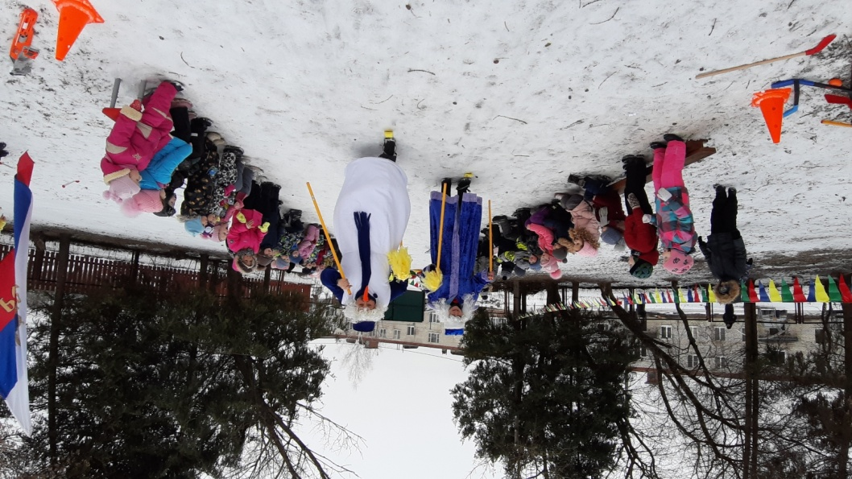

**Цели и задачи мероприятия:**

- популяризации спорта и физической культуры среди воспитанников ДОУ;

- пропаганда здорового образа жизни;

- содействие гармоничному физическому и умственному развитию ребенка;

- развитие основых знаний, умений и навыков физического воспитания;

- знакомство детей с зимними видами спорта.

**Предварительная работа.**

**Используемы инвентарь:**

Клюшки, ворота хоккейные, лыжи, фишки сигнальные, мячи малые, средние, санки, волейбольная сетка, мишени с отверстиями, обручи.

**Содержание**

Звучит торжественная музыка. На уличную спортивную площадку входят группы, строятся по периметру площадки.

Зима спортивная:

                      Внимание! Внимание!

                      Народное гуляние!

                      Торопись честной народ –

                      Вас сегодня праздник ждет.

1 Ведущий:

Здравствуйте девчонки и мальчишки ,а также их родители! В веселых соревнованиях участвовать хотите вы?

*Внимание, внимание, внимание! Начинаем зимний праздник! Будут игры, будет смех, и веселые забавы приготовлены для всех. Хороша красой своею наша зимушка-зима. Поиграть сегодня с нею собралась вся детвора.*

*Детский сад!!! Ровняйсь,смирно!!! Флаг России внести!!!(Звучит марш преображенского полка, один ребенок несет флаг, двое идут сзади, флаг проносится по всему периметру площадки и ставится в флагшток). Звучит гимн Российской Федерации!!!(гимн заканчивается)*

*Сегодня на нашем спортивном празднике принимают участие команды*

(каждая команда хором называет свое название )

*Сегодня, ребята Вас ждет путешествие в мир разных видов спорта, где Вы сможете показать  свою силу, скорость, меткость, ловкость и смекалку!!!*

*Команда «Ромашки» и «Пчелки» по 12 человек*

*Зима проводит 1 конкурс*

***1-й конкурс « Перевези друга на метле»***

                     Видели мы все не мало,

                     Но такого не бывало –

                     Эстафета на метелке

                     Из сосны или из елки.

( Метла в каждой команде, словно эстафету они передают ее друг другу , пробежав верхом на помеле и не сбив кегли .Если сбили вернуться и поставить , потом продолжать).

Посмотрите, кто к нам идет???

**Снеговик.**Здравствуйте, ребятишки, девчонки и мальчишки!

Я тут мимо пробегал, смех веселый услыхал.

И решил я не на шутку заглянуть хоть на минутку,

Посмотреть, что за народ в этом садике живет!

Всем ребятам мой привет и такое слово:

Спорт любите с детских лет – будете здоровы!

Ну – кА дружно, детвора, крикнем все…

**Дети.**Физкульт – ура!

**Снеговик.**Ну – кА дружно прокричите

И друзей всех убедите:

Нам, спортсменам, не страшна

Даже русская зима!

А сейчас будут игры, будет смех,

И веселые забавы приготовил я для всех!

Снеговик проводит

***2-й конкурс:***

Для вас ребятки, мы приготовили загадки,

Мы немного отдохнем и разгадывать начнем!

     Кто – догадался поднимай те руку.

- Белая морковка, зимой растет. ( сосулька)

-Всю зиму смирно лежит, а весной убежит ( снег)

-Шуба в избе, а рука на улице ( печь)

-Старик у ворот, тепло уволок. Сам не бежит и стоять не велит ( мороз)

-Таять может, а не лед, не фонарь, а свет дает ( свеча)

-Сам вода, да по воде плавает (лед)

-Свищет, гонит, вслед ему кланяются ( ветер)

1 Ведущий ***:  3-й конкурс « Хоккей»***

                    Тех, кто смелей,

                    Кто быстрей и храбрей,

                    Приглашаем в игру

                    Под названьем « хоккей»

Участвуют две команды, у первых игроков клюшка и шайба. По сигналу игроки оббегают елку, ведя шайбу клюшкой. Возвратившись на место передают эстафету. Выигрывает команда, первой закончившая пробег.

*Снеговик****4й конкурс: « Пятнашки на санях»***

1 Ведущий*:****5-й конкурс: « Лыжники»***

                      Хорошо спортсменом быть:

                      Дальше всех бежать и плыть,

                      На лыжах скользить легко – далеко!

Первый участник одевает одну лыжу и, опираясь на палки, обегает елку. Возвратившись, передает эстафету следующему.

***Снеговик 6 конкурс  «Меткий стрелок»***

На сугробе выставлена пирамида из кубиков и выставлен треугольник из кеглей. Участвуют по одному участнику поочереди, которые встают на линию броска. Каждому участнику предлагается выполнить 5 бросков малыми мячами, после чего подсчитывается количество выбитых фигур. Выигрывает тот, кто выбьет наибольшее количество фигур. Перед выполнением этой станции необходимо выбрать двое помощников, которые будут выставлять выбитые фигуры.

***Зима 7конкурс «Прокати малыша»***

***Ведущий 8 конкурс «Переправа на льдинах»***

***9 конкурс «Кто дальше бросит снежок»***

***Два Мороза***

***П.И «Льдинка, ветер и Мороз»***

***«Перетяни канат»***

Ведущий;

                    Отдохнули мы на славу.

                    Победили вы по праву.

                    Похвал достойны и награды

                    И мы призы вручить вам рады

Молодцы, ребята. Вы были ловкими, смелыми, а самое главное дружными. Вот таких здоровых и сильных ребят растит наш детский сад!

                   Побегали, поиграли?

                   « Нагуляли» аппетит.

                   Вот теперь и подкрепиться,